Boletín No. 3
Bogotá, D.C., Abril 23 de 2014
Conferencia: “Gabriel García Márquez, Cien años de soledad y la literatura mundial”. Por Carlos Rincón.
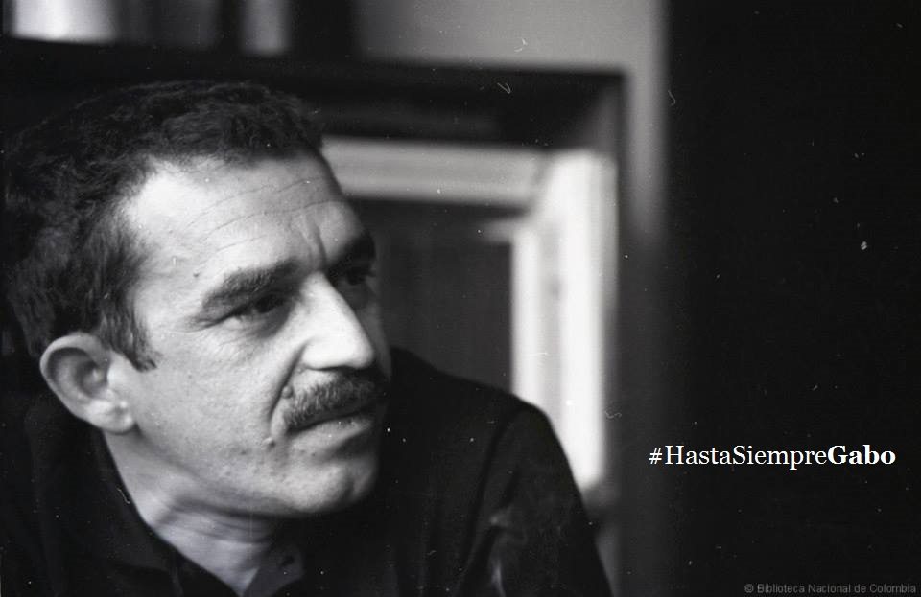
Foto: Archivo Biblioteca Nacional de Colombia
Los museos Colonial y Santa Clara del Ministerio de Cultura se suman al homenaje que le rinde Colombia al Nobel de Literatura Gabriel García Márquez, máximo exponente de las letras en nuestro país y referente obligado de la literatura universal.
Como evento especial, se habilitará una de las salas del Museo Colonial - actualmente cerrado por trabajos de restauración del Claustro de las Aulas - para realizar la conferencia titulada “Gabriel García Márquez, Cien años de soledad y la literatura mundial”, a cargo de Carlos Rincón.
El conferencista reconstruye un itinerario personal como lector, desde el deslumbramiento adolescente con la Historia de un náufrago hasta sus textos mayores, entretejido con los recuerdos de sus encuentros en Colombia, Nicaragua y México. Así mismo, muestra cómo García Márquez, con su notable progenie de premios Nobel (Morrison, Kenzaburo, Pamuk, Mo Jan), no sólo determinó las literaturas posmodernas y poscoloniales, sino que es figura clave en toda la historia de la novela, desde los tiempos de Rabelais y Cervantes.
Carlos Rincón es profesor emérito de la Frëi Universität de Berlín y actualmente profesor visitante en la Facultad de Filosofía de la Universidad Nacional de Colombia. Autor del libro Íconos y mitos culturales en la creación de la nación en Colombia, próximo a lanzarse en la XXVII Feria Internacional del Libro de Bogotá.
Jueves 24 de abril
Hora: 5:15 p. m.
Lugar: Museo Colonial
Carrera 6 No. 9 - 77
Entrada libre
Contacto para medios:
Oficina de Divulgación y Prensa
Museo Colonial – Museo Santa Clara
Faizuly Lugo Morales
Teléfono: 341 60 17 – Celular: 301 298 58 66
flugo@mincultura.gov.co

